- jdk1.7到jdk1.8 Map发生了什么变化(底层)?
1.8之后hashMap的数据结构发生了变化，从之前的单纯的数组+链表结构变成数组+链表+红黑树。也就是说在JVM存储hashMap的K-V时仅仅通过key来决定每一个entry的存储槽位（Node[]中的index）。并且Value以链表的形式挂在到对应槽位上（1.8以后如果value长度大于8则转为红黑树）。
但是hashmap1.7跟1.8 中都没有任何同步操作，容易出现并发问题，甚至出现死循环导致系统不可用。解决方案是jdk的ConcurrentHashMap，位于java.util.concurrent下，专门解决并发问题。
- ConcurrentHashMap
思路与hashMap差不多，但是支持并发操作，要复杂很多
- 并行跟并发有什么区别？
并发：指应用交替执行不同的任务，多线程原理
并行：指应用同时执行不用的任务
区别：一个是交替执行，一个是同时执行。
- jdk1.7到jdk1.8 java虚拟机发生了什么变化?
JVM中内存份为堆、栈内存，及方法区。
栈内存主要用途：执行线程方法，存放本地临时变量与线程方法执行是需要的引用对象的地址。
堆内存主要用途：JVM中所有对象信息都存放在堆内存中，相比栈内存，堆内存大很多所以JVM一直通过对堆内存划分不同功能区块实现对堆内存中对象管理。
堆内存不够常见错误：OutOfMemoryError
栈内存溢出常见错误：StackOverFlowError
在JDK7以及其前期的JDK版本中，堆内存通常被分为三块区域Nursery内存(young generation)、长时内存(old generation)、永久内存(Permanent Generation for VM Matedata)，显示如下图：
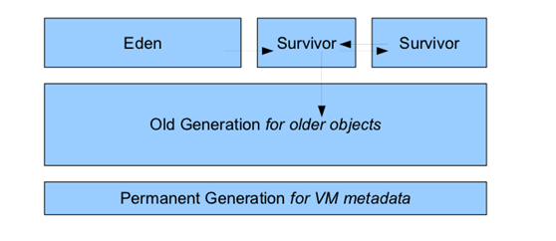

在最上面一层是Nursery内存，一个对象被创建以后首先被房到Nuersery中的Eden内存中，如果存活周期超过两个Survivor（生存周期）之后会被转移到Old Generation中。
永久内存中存放对象的方法、变量等元数据信息。永久内存不够就会出现 以下错误：java.lang.OutOfMemoryError:PermGen
但是在JDK1.8中一般都不会得到这个错误，原因在于：1.8中把存放元数据的永久内存从堆内存中已到了本地内存（native Memory）中，1.8中JVM内存结构变成了如下图：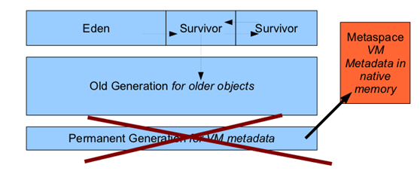

这样永久内存就不占用堆内存，可以通过自增长来避免永久内存错误。
-XX:MaxMetaspaceSize=128m 这只最大的远内存空间128兆
JDK1.8移除PermGen，取而代之的是MetaSpace源空间
MetaSpace 垃圾回收：对僵死的类及类加载器的垃圾回收机制昂在元数据使用达到“MaxMetaSpaceSize”参数的设定值时运行。
MetaSpace 监控：元空间的使用情况可以在HotSpot1.8的详细GC日志输出中得到。

更新JDK1.8的原因：
1.字符串存在永久代当中，容易出现性能问题和内存溢出
2.类及方法的信息比较难确定其大小，因此对永久代的大小制定比较困难，太小容易出现永久代溢出，太大则容易导致老年代溢出。
3.永久代会为GC带来不必要的复杂度，并且回收效率偏低
4.Oracle可能会想HotSpot 与 JRockit 合并。
- 如果叫你自己设计一个中间件,你会如何设计?
我会从以下几点方面考虑开发：
- 远程过程调用
- 面向消息：利用搞笑的消息传递机制进行平台无关的数据交流，并给予数据通信来进行分布式系统的集成，有一下三个特点：
                - 通讯程序可以在不同的时间运行
                - 通讯晨旭之家可以一对一、一对多、多对一甚至是上述多种方式的混合
                - 程序将消息放入消息队列会从小吸毒列中取出消息来进行通讯
- 对象请求代理：提供不同形式的通讯服务包括同步、排队、订阅发布、广播等。可构筑各种框架如：事物处理监控器、分布数据访问、对象事务管理器OTM等。
- 事物处理监控有一下功能：
    - 进程管理，包括启动server进程、分配任务、监控其执行并对负载进行平衡
    - 事务管理，保证在其监控下的事务处理的原子性、一致性、独立性和持久性
    - 通讯管理，为client和server之间提供多种通讯机制，包括请求响应、会话、排队、订阅发布和广播等
- 什么是中间件？
中间件是处于操作系统和应用程序之间软件，使用时旺旺是一组中间件集成在一起，构成一个平台（开发平台+运行平台），在这组中间件中必须要有一个通信中间件，即中间件=平台+通信。该定义也限定了只有勇于分布式系统中才能称为中间件
主要分类：远程过程调用、面向消息的中间件、对象请求代理、事物处理监控。

- ThreadLock用过没有,说说它的作用?
ThreadLock为本地线程，为每一个线程提供一个局部变量，也就是说只有当前线层可以访问，是线程安全的。原理：为每一个线程分配一个对象来工作，并不是由ThreadLock来完成的，而是需要在应用层面保证的，ThreadLock只是起到了一个容器的作用。原理为ThreadLock的set()跟get()方法。
实现原理：
public void set(T value) {
Thread t = Thread.currentThread();
ThreadLocalMap map = getMap(t);
if (map != null)
map.set(this, value);
else
createMap(t, value);
}
public T get() {
Thread t = Thread.currentThread();
ThreadLocalMap map = getMap(t);
if (map != null) {
ThreadLocalMap.Entry e = map.getEntry(this);
if (e != null)
return (T)e.value;
}
return setInitialValue();
}
- dubbox和spring cloud区别?
- dubbox的源码看过没,dubbox有哪些组件,介绍下?
- Hashcode（）和equals（）和==区别?
  - hashcode()方法跟equals()在java中都是判断两个对象是否相等
  - 两个对象相同，则hashcode至一定要相同，即对象相同 ---->成员变量相同 ---->hashcode值一定相同
  - 两个对象的hashcode值相同，对象不一定相等。总结：equals相等则hashcode一定相等，hashcode相等，equals不一定相等。
  - ==比较的是两个引用在内存中指向的是不是同一对象（即同一内存空间）
- mysql数据库中,什么情况下设置了索引但无法使用?
  - 索引的作用：在数据库表中对字段建立索引可以大大提高查询速度。
  - Mysql索引类型：
          - 普通索引
          - 唯一索引：唯一索引列的值必须唯一允许有空值，如果是组合索引，则列值的组合必须唯一：

CREATE UNIQUE INDEX indexName ON mytable(username(length))
-- 修改表结构
ALTER mytable ADD UNIQUE [indexName] ON (username(length))
-- 创建表的时候直接指定
CREATE TABLE mytable( ID INT NOT NULL, username VARCHAR(16) NOT NULL, UNIQUE [indexName] (username(length)) );
          - 主键索引：一种特殊的唯一索引，不允许有空值，一般在创建表的时候创建主键索引：

CREATE TABLE mytable( ID INT NOT NULL, username VARCHAR(16) NOT NULL, PRIMARY KEY(ID) );
          - 组合索引：CREATE TABLE mytable( ID INT NOT NULL, username VARCHAR(16) NOT NULL, city VARCHAR(50) NOT NULL, age INT NOT NULL );

为了进一步榨取MySQL的效率，就要考虑建立组合索引。就是 将 name, city, age建到一个索引里：代码如下:

ALTER TABLE mytable ADD INDEX name_city_age (name(10),city,age);
  - 什么情况下有索引，但用不上？
          - 如果条件中有OR，即使其中有部分条件带索引也不会使用。注意：要想使用or，又想让索引生效，只能将or条件中的每个列都加上索引。
          - 对于多了索引，不是使用的第一部分，则不会使用索引。
          - Like查询以%开头，不使用索引
          - 存在索引列的数据类型隐形转换，则用不上索引，比如列类型是字符串，那一定要在条件中将数据使用引号引用起来,否则不使用索引
          - Where 子句里对索引列上有数学运算，用不上索引
          - Where 子句中对索引列使用函数，用不上索引
          - Mysql估计使用全表扫描要比用索引快，不使用索引
  - 什么情况下不推荐使用索引？
          - 数据唯一性差的字段不要使用索引
          - 频繁更新的字段不要使用索引
          - 字段不在where语句中出现时不要添加索引，如果where后含IS NULL/IS NOT NULL/LIKE ‘%输入符%’等条件，不要使用索引
          - Where子句里对索引使用不等于（<>），不建议使用索引，效果一般
- mysql优化会不会,mycat分库,垂直分库,水平分库?
  - 为查询缓存优化你的查询
  - EXPLAIN select查询：explain 的查询结果会告诉你索引主键是如何被利用的
  - 只需要一行数据时使用limit1
  - 为搜索字段添加索引
  - 在关联表的时候使用相当类型的例，并将其索引
  - 千万不要ORDER BY RAND()
  - 避免select*
  - 永远为每张表设置一个ID
  - 使用ENUM而不是VARCHAR
  - 从PROCEDURE ANALYS()提取建议
  - 尽可能的使用NOT NULL
  - Java中使用Prepared Statements
  - 无缓冲的查询
  - 把IP地址存成UNSIGNED INT
  - 固定表的长度
  - 垂直分库：“垂直分割”是一种把数据库中的表按列变成几张表的方法，这样可以降低表的复杂度和字段的数目，从而达到优化的目的。
  - 水平分库：“水平分割”是一种把数据库中的表按行变成几张表的方法，这样可以降低表的复杂度和字段的数目，从而达到优化的目的。
  - 越小的列会越快
  - 选择正确的存储引擎
  - 使用一个对象关系映射器
  - 小心永久链接
  - 拆分大的DELETE活INSERT语句
- 分布式事务解决方案?
  - 什么是分布式事务？
        - 什么情况下需要用到分布式事务？
          - 当本地数据库断电、机器宕机、网络异常、消息丢失、消息乱序、数据错误、不可靠TCP、存储数据丢失、其他异常等需要用到分布式事务。
          - 例如：当本地事务数据库断电的这种秦光，如何保证数据一致性？数据库由连个文件组成的，一个数据库文件和一个日志文件，数据库任何写入操作都要先写日志，在操作前会吧日志文件写入磁盘，那么断电的时候及时才做没有完成，在重启数据库的时候，数据库会根据当前数据情况进行undo回滚活redo前滚，保证了数据的强一致性。
          - 分布式理论：当单个数据库性能产生瓶颈的时候，可能会对数据库进行分区（物理分区），分区之后不同的数据库不同的服务器上 ，此时单个数据库的ACID不适应这种清苦啊，在此集群环境下很难达到集群的ACID，甚至效率性能大幅度下降，重要的是再很难扩展新的分区了。此时就需要引用一个新的理论来使用这种集群情况：CAP定理
          - CAP定理:由加州肚饿伯克利分销Eric Brewer教授提出，指出WEB服务无法同时满足3个属性：
                - 一致性：客户端知道一系列的操作都会同时发生（生效）
                - 可用性：每个操作都必须以可预期的响应结束
                - 分区容错性：及时出现单组件无法可用，操作依然可以完成。

具体的将在分布式系统中，在任何数据库设计中，一个WEB应

至多只能同时支持上面两个属性。设计人员必须在一致性和可用

性之间做出选择。
          - BASE理论：分布式系统中追求的是可用性，比一致性更加重要，BASE理论来实现高可用性。核心思想是：我们无法做到羟乙酯，单每个应用都可以根据自身的业务特点，采用适当的方式使系统达到最终一致性。
          - 数据库事务特性：ACID
            - 原子性
            - 一致性
            - 独立性或隔离性
            - 持久性
  - 分布式系统中，实现分布式事务的解决方案：
        - 两阶段提交2PC
        - 补偿事务TCC
        - 本地消息表（异步确保）
        - MQ事务消息
        - Sagas事务模型

- sql语句优化会不会,说出你知道的?
  - 避免在列上做运算，可能会导致索引失败
  - 使用join时应该小结果集驱动大结果集，同时把复杂的join查询拆分成多个query，不然join越多表，会导致越多的锁定和堵塞。
  - 注意like模糊查询的使用，避免使用%%
  - 不要使用select * 节省内存
  - 使用批量插入语句，节省交互
  - Limit基数比较大时，使用between and
  - 不要使用rand函数随机获取记录
  - 避免使用null，建表时，尽量设置not nul，提高查询性能
  - 不要使用count（id），应该使用count（*）
  - 不要做无谓的排序，尽可能在索引中完成排序
  - From语句中一定不要使用子查询
  - 使用更多的where加以限制，缩小查找范围
  - 合理运用索引
  - 使用explain查看sql性能
- mysql的存储引擎了解过没有?
  - MySQL存储引擎种类：

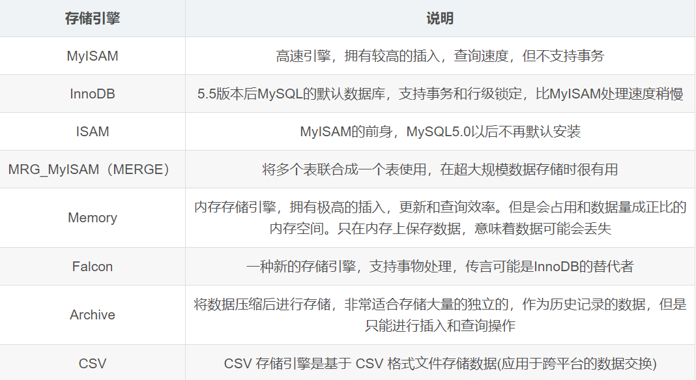
  - https://blog.csdn.net/m0_37888031/article/details/80704344
  - https://blog.csdn.net/m0_37888031/article/details/80664138
  - 事务处理：在整个流程中出现任何问题，都能让数据回滚到最开始的状态，这种处理方式称之为事务处理。也就是说事务处理要么都成功，要么的失败。
- 红黑树原理？
  - 红黑树的性质：红黑树是一个二叉搜索树。在每个节点增加了一个存储位记录节点的颜色，可以是RED，也可以是BLACK，通过任意一条从根到叶子简单路径上颜色的约束，红黑树保证最长路径不超过最短路径的两倍，加以平衡。性质如下：
            - 每个节点颜色不是黑色就是红色
            - 根节点的颜色是黑色的
            - 如果一个节点是红色，那么他的两个子节点就是黑色的，没有持续的红节点
            - 对于每个节点，从该节点到其后代叶节点的简单路径上，均包含相同数目的黑色节点。

